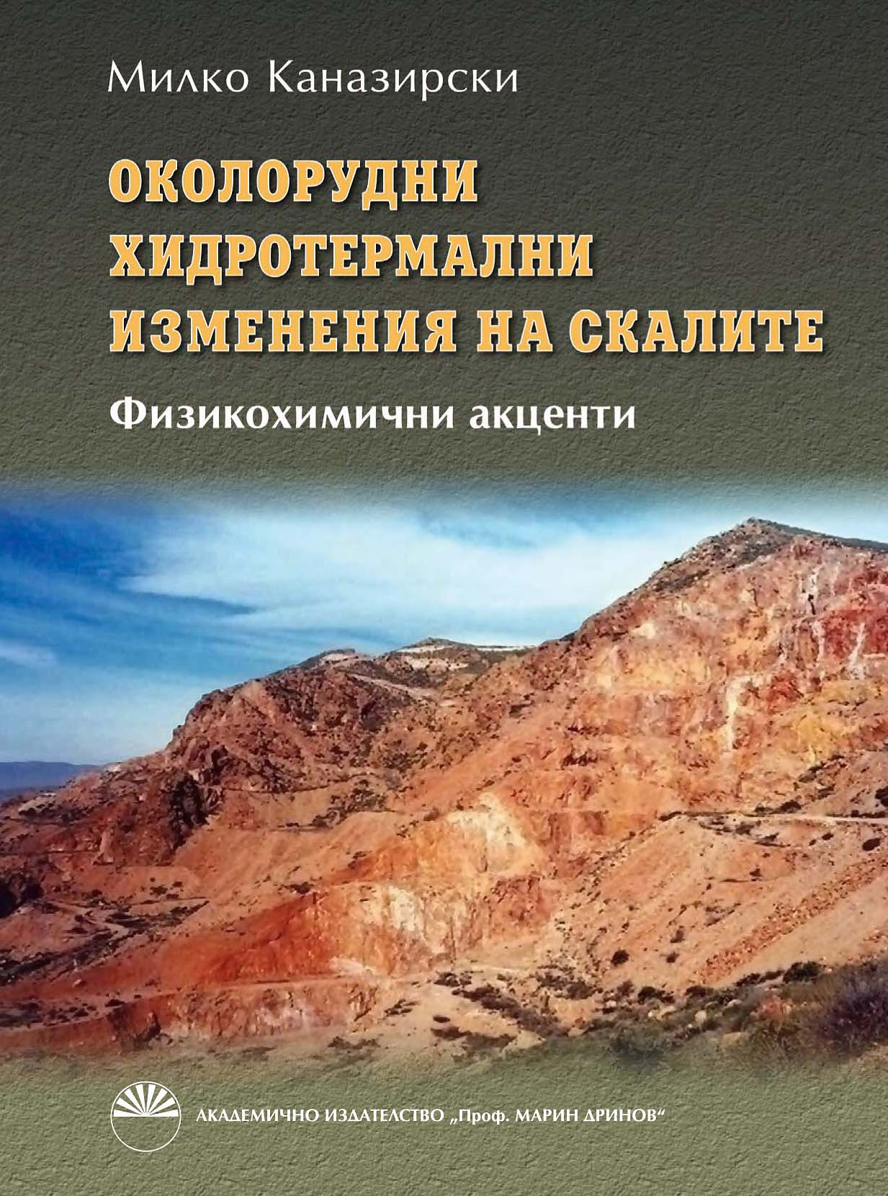
Околорудни хидротермални изменения на скалите

Милко Каназирски

В книгата са изложени основните постижения на световноизвестната физикохимична петроложка школа на руския академик Д.С.Коржински. Анализирана е теоретичната база на приетите генетични класификации в метасоматичната петрология. Подробно са разгледани главните метасоматични формации и съответстващите им околорудни изменения. Показани са възможностите на физикохимичния анализ на минералните парагенези, както и на експерименталното и численото моделиране на минерални равновесия и на метасоматични зоналности. Детайлно са характеризирани минералните равновесия в системата К2О-Al2O3-SiO2-H2O-SO3, която е присъща на епитермални златни находища. Предложена е термодинамична основа за отделянето на кисело-сулфатния и адулар-серицитовия тип изменение в тези находища. Отразени са резултатите от физикохимичните петроложки изследвания на околорудните изменения в златно-алунитовото находище Родалкилар (Югоизточна Испания) и в епитермалните находища в Панагюрския руден район. За първи път се привеждат данни от изучаването на кристалохимичния аспект на метасоматичните процеси.
Книгата може да служи като учебно пособие при курса по специалността “Околорудни хидротермални изменения на скалите” в Минно-геоложкия университет “Св. Иван Рилски“ – София, и в Геолого-географския факултет при Софийския университет “Св. Климент Охридски“. Тя би могла успешно да се ползва от специалисти и геолози, изследващи метасоматизма и връзката с орудяванията в находища на полезни изкопаеми в страната ни и в чужбина.

Първо издание, 2011
ISBN 978-954-322-363-3
254 стр.
Цена 17.80 лв.

Книгата можете да закупите в търговските обекти на издателството
или да поръчате в търговския отдел:

Книжна борса и склад - 1113 София
ул. „Акад. Георги Бончев“ бл. 6, тел.: (02) 979 34 13, (02) 979 30 17

Книжарници – София
„Академична книжарница“ – ул. „15-и ноември“ № 1
(в сградата на ЦУ на БАН), тел.: (02) 987 97 86
„Иван Евстр. Гешов“ – ул. „Сердика“ № 4, тел.: (02) 870 45 08

Книжна борса – Пловдив
ул. „Филип Македонски“ № 29, тел.: (032) 64 25 33
e-mail: basbook_plovdiv@abv.bg

Търговски отдел – тел.: (02) 979 30 10, (02) 870 41 55, e-mail: aph@aph.bas.bg

